Presseinformation

Light & Building: Messtechnische Messeneuheiten von Gossen Metrawatt

Nürnberg – Auf der Light & Building 2022 präsentiert Gossen Metrawatt vom 02. bis 06.10. innovative Lösungen aus der elektrischen Mess- und Prüftechnik. Als Messepremiere zeigt der Messtechnik-Spezialist in Halle 12.1/C03 erstmals den neuen, besonders bedienerfreundlichen Installationstester PROFITEST MF mit kontextsensiblem Farbdisplay und zukunftsgerichteter Konnektivität. Weitere Highlights sind die Prüfgeräte der Serie SECUTEST ST zur normenkonformen Schutzprüfung gemäß EN 50678 und EN 50699, das METRACELL BT PRO für die Prüfung von Batteriespeichern sowie neue PROFITEST-Diagnosegeräte zur funktionellen und elektrischen Sicherheitsprüfung der AC- und DC-Ladeinfrastruktur. Mit dem MAVOWATT 210 bietet Gossen Metrawatt einen kompakten Energie- und Netzqualitätstester zur Erfassung aller relevanten Leistungsparameter wie Spannung, Stromstärke, Wirk-, Blind- und Scheinleistungen, der auch als 4-Quadranten-Messgerät fungiert. Außerdem wird das LINAX PQ5000CL zur mehrkanaligen Überwachung der Netzqualität vorgestellt. Das Expertenteam von Gossen Metrawatt freut sich auf interessante Gespräche und den fachlichen Austausch vor Ort. Über das Ausstellungsprogramm hinaus veranstaltet Gossen Metrawatt praxisbezogene Vorträge zur einfachen Integration von Messgeräten in E-Protokolle am ZVEH-Stand 11.0/C07-D07 sowie zum Zusammenspiel von DDScad und PROFITEST ab 11h täglich am DDS-Stand in Halle 12.1/C41. Zudem beteiligt sich der Messtechnik-Spezialist mit einem Stand an der Werkstattstraße in Halle 9.1, um Auszubildenden und Nachwuchskräften praktische Erfahrung im Umgang mit moderner Messtechnik zu vermitteln.

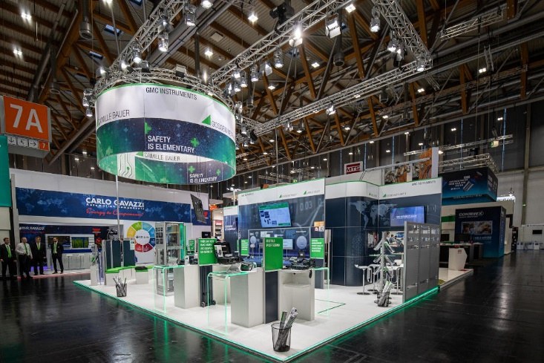

Bild: In Halle 12.1/C03 präsentiert Gossen Metrawatt auf der Light & Building 2022 innovative Messtechnik für elektrische Anlagen und die Netzanalyse

Bilder: | messestand-2022_gmci_2000px.jpg | Zeichen: | 1.616
Dateiname: | 202209021_pm_lb_messeankuendigung.docx | Datum: | 28.09.2022

Unternehmenshintergrund

Als einer der weltweit führenden Anbieter messtechnischer Systeme entwickelt und vertreibt die Gossen Metrawatt GmbH mit ihrer gleichnamigen Marke ein umfangreiches Spektrum hochwertiger Mess- und Prüftechnik für Elektrohandwerk, Industrie und öffentliche Einrichtungen.
Gossen Metrawatt gilt seit Jahrzehnten als Synonym für Sicherheit und Qualität „Made in Germany“. Die Produktpalette umfasst Mess- und Prüftechnik für die elektrische Sicherheit von Anlagen, Geräten, Maschinen sowie die Branchen E Mobility und Medizintechnik. Weitere Unternehmensschwerpunkte bilden Power Quality, Batterieprüftechnik, Multimeter und Kalibratoren, Stromversorgungstechnik und Energiemanagementsysteme. Abgerundet wird das Portfolio durch ein wachsendes Angebot digitaler Dienste und Cloud-Services. Zudem unterstützt Gossen Metrawatt seine Kunden mit einem breit gefächerten Schulungsprogramm und vielfältigen After-Sales-Dienstleistungen.
Gossen Metrawatt ist Teil der GMC Instruments Gruppe, zu der mit Camille Bauer Metrawatt, Dranetz, Prosys, Seaward und Rigel sowie Kurth Electronic weitere spezialisierte Hersteller aus der Mess- und Prüftechnik zählen. Die Marken Camille Bauer und Rigel erweitern das Produktprogramm um Messumformer, Anzeigeinstrumente und Erfassungssysteme für die Starkstrommesstechnik sowie spezielle Mess-, Prüf- und Funktionsprüfgeräte für den medizinischen Bereich. Zur Unternehmensgruppe gehört ein eigenes, DAkkS-akkreditiertes Kalibrierzentrum, das DAkkS-, ISO- und Werkskalibrierungen für nahezu alle elektrischen Messgrößen durchführt. Die GMC-I Gruppe unterhält Entwicklungs- und Produktionsstandorte in Deutschland, der Schweiz, England und den USA sowie ein weltweites Vertriebsnetz mit eigenen Gesellschaften und Vertriebspartnern.
Kontakt:  Gossen Metrawatt GmbH  Christian Widder  Leitung Marketing Kommunikation  Südwestpark 15  90449 Nürnberg  Tel.: 0911 / 8602 - 572  Fax: 0911 / 8602 - 80572  E-Mail: christian.widder@gossenmetrawatt.com  Internet: www.gossenmetrawatt.com |  | gii die Presse-Agentur GmbH  Immanuelkirchstr. 12  10405 Berlin  Tel.: 0 30 / 53 89 65 - 0  Fax: 0 30 / 53 89 65 - 29  E-Mail: info@gii.de  Internet: www.gii.de

